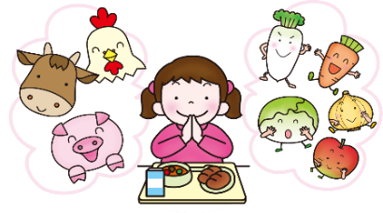　　　　　[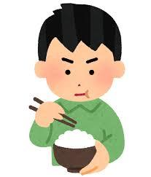](https://ord.yahoo.co.jp/o/image/RV=1/RE=1589594482/RH=b3JkLnlhaG9vLmNvLmpw/RB=/RU=aHR0cHM6Ly93d3cuaXJhc3V0b3lhLmNvbS8yMDE3LzA5L2Jsb2ctcG9zdF83MTQuaHRtbA--/RS=%5eADB83PCTt0fxaNNBDEiJEN0xpk826g-;_ylt=A2RivcPx971e4FgAqAKU3uV7)

令和６年３月号

龍ヶ岳共同調理場

文責：池田

もりわずかとなりました。

３はめくくりのです。

[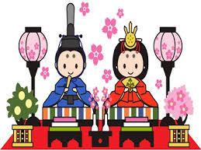](https://ord.yahoo.co.jp/o/image/RV=1/RE=1519717151/RH=b3JkLnlhaG9vLmNvLmpw/RB=/RU=aHR0cHM6Ly9qYXBhbmVzcXVlLWxpZmUuY29tL3dwLWNvbnRlbnQvdXBsb2Fkcy8yMDE4LzAxLzcxNTQzOC0xLmpwZw--/RS=%5eADBbAMlmfxMcbatlP7JXGp6DdXNNjo-;_ylt=A2RiouefuZNaySQATiSU3uV7)　この１、・のみなさんににするをってもらえるよう、のやのべ、などをにりれてきました。

　「」についてのやはまりましたか？

　１のをふりってみましょう。

[](https://ord.yahoo.co.jp/o/image/RV=1/RE=1589594482/RH=b3JkLnlhaG9vLmNvLmpw/RB=/RU=aHR0cHM6Ly93d3cuaXJhc3V0b3lhLmNvbS8yMDE3LzA5L2Jsb2ctcG9zdF83MTQuaHRtbA--/RS=%5eADB83PCTt0fxaNNBDEiJEN0xpk826g-;_ylt=A2RivcPx971e4FgAqAKU3uV7)

|  |  |  |  |
| --- | --- | --- | --- |
| のに  きちんとを | [「フリーイラスト...」の画像検索結果](https://ord.yahoo.co.jp/o/image/RV=1/RE=1589594482/RH=b3JkLnlhaG9vLmNvLmpw/RB=/RU=aHR0cHM6Ly93d3cuaXJhc3V0b3lhLmNvbS8yMDE3LzA5L2Jsb2ctcG9zdF83MTQuaHRtbA--/RS=%5eADB83PCTt0fxaNNBDEiJEN0xpk826g-;_ylt=A2RivcPx971e4FgAqAKU3uV7)の、　しずかにべた[「フリーイラスト...」の画像検索結果「フリーイラスト...」の画像検索結果](https://ord.yahoo.co.jp/o/image/RV=1/RE=1589594482/RH=b3JkLnlhaG9vLmNvLmpw/RB=/RU=aHR0cHM6Ly93d3cuaXJhc3V0b3lhLmNvbS8yMDE3LzA5L2Jsb2ctcG9zdF83MTQuaHRtbA--/RS=%5eADB83PCTt0fxaNNBDEiJEN0xpk826g-;_ylt=A2RivcPx971e4FgAqAKU3uV7) | のあいさつを  にできた | よいで  ることができた |
| よくかんで | のや  をることが  できた | はしをしく  つことができた | けは  きれいにできた |



[](https://ord.yahoo.co.jp/o/image/RV=1/RE=1589594482/RH=b3JkLnlhaG9vLmNvLmpw/RB=/RU=aHR0cHM6Ly93d3cuaXJhc3V0b3lhLmNvbS8yMDE3LzA5L2Jsb2ctcG9zdF83MTQuaHRtbA--/RS=%5eADB83PCTt0fxaNNBDEiJEN0xpk826g-;_ylt=A2RivcPx971e4FgAqAKU3uV7)

|  |  |  |
| --- | --- | --- |
| １きちんとべた | 「ながらべ」をしなかった | のいをした  [「フリーイラスト...」の画像検索結果](https://ord.yahoo.co.jp/o/image/RV=1/RE=1589594482/RH=b3JkLnlhaG9vLmNvLmpw/RB=/RU=aHR0cHM6Ly93d3cuaXJhc3V0b3lhLmNvbS8yMDE3LzA5L2Jsb2ctcG9zdF83MTQuaHRtbA--/RS=%5eADB83PCTt0fxaNNBDEiJEN0xpk826g-;_ylt=A2RivcPx971e4FgAqAKU3uV7) |
| のいをした | おやつはとを  べた | ごはんは |



**のには３つのがあるといます。**

**みなさんのは、どれにまりますか？**

①でべる

でもいいから、おいっぱいになればよいという

べて

いると、につながります。

③でべる

バランスをえ、のをつためになものをんでべるべ

**のべ**です。このべができることをめざしましょう！

②でべる

のな、なつけのものばかり

きなものばかりべているとバランスがってしまいます。

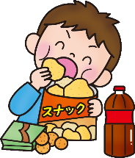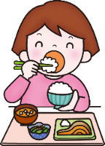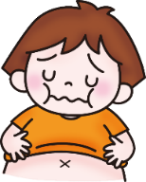

[](https://ord.yahoo.co.jp/o/image/RV=1/RE=1519793250/RH=b3JkLnlhaG9vLmNvLmpw/RB=/RU=aHR0cDovL2luc2F0c3Vzb3phaS5uZXQvMjAxNHNvemFpcC9zb3RzdWd5bzMuanBn/RS=%5eADBxzXlzPGz3zPZ3m36z3iVKk_LzII-;_ylt=A2RCKw7i4pRa3V4AjzKU3uV7)

６・３のみなさん　おめでとうございます

[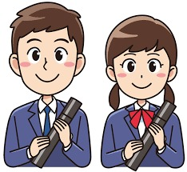](https://ord.yahoo.co.jp/o/image/RV=1/RE=1519793106/RH=b3JkLnlhaG9vLmNvLmpw/RB=/RU=aHR0cDovL2Jsb2dpbWcuZ29vLm5lLmpwL3VzZXJfaW1hZ2UvMzIvMjkvNzE3NDQ0YzMyYWJkZjI4OWY4YjM4MWZkNWI3NWUzYzQucG5n/RS=%5eADBj4mvcrakW474N4l6kUn_U1jl7xQ-;_ylt=A2RCK.9R4pRauG0AWRqU3uV7)

のはいかがでしたか？

　やになってやスポーツをるためには、でな

をることがです。そのためにになをからしっか

りととりましょう。これからもみなさんのことをしています。

2月27日　3★ちりめん

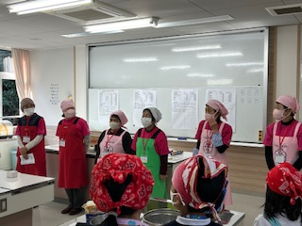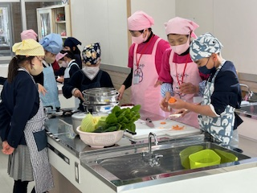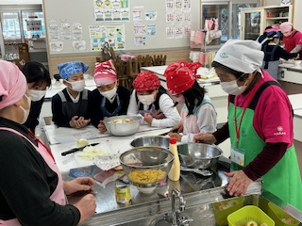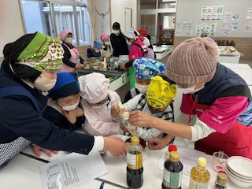

（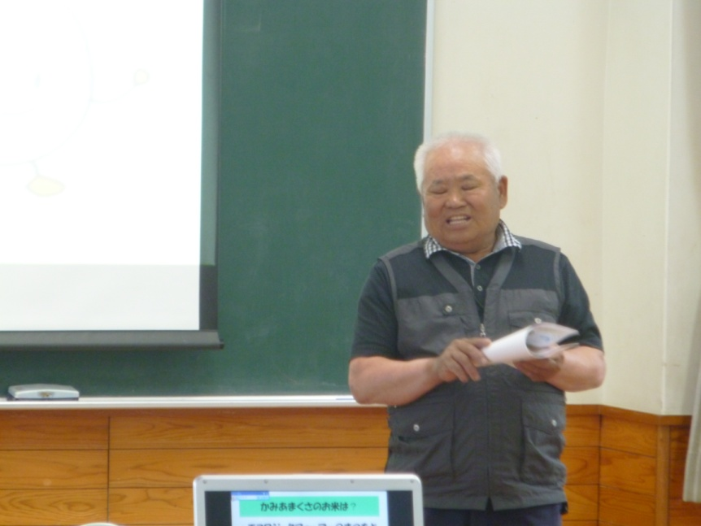

**ちりめんサラダ**

**ちりめんトースト**

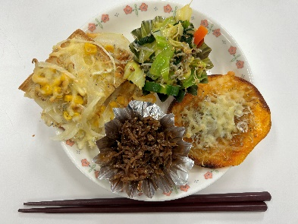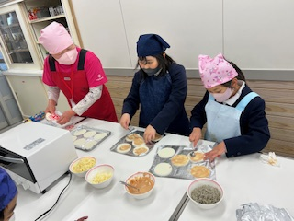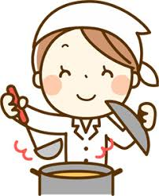

**ちりめんピザ**

**ちりめん**

2月27日にののみなさんのをいただき、3がちりめんをしました。おいしくできて、とてもんでくれました！

ありがとうございました。

にして、あっというに１がぎました。でも「○○がおいしかったです！」「いつもありがとうございます！」とよくをかけてくれ、とてもしています。の５人とみなさんのをいながら、これからもをっていきたいとっています。ありがとうございました♪

♪

そのねらいは？